|  |
| --- |
| 江苏力德尔电子信息技术有限公司 |
| 自动贴钢片机 |
| 使用说明 |

|  |
| --- |
| 电控部  2017/9/19 |

1. 准备
   1. 通气
      1. 确保气压高于0.5Mpa
      2. 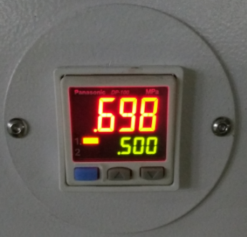
   2. 上电
      1. 先开隔离开关，再依次推上空开
      2. 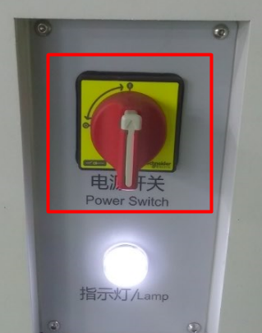
      3. 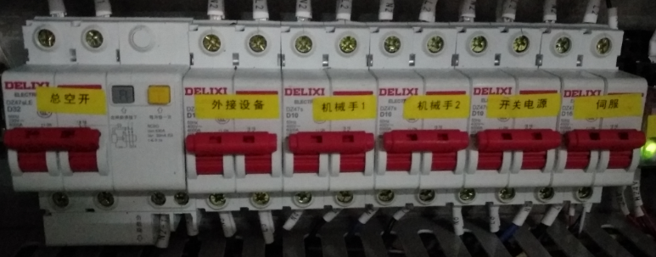
   3. 打开电脑和软件
      1. 电脑设置了通电自启功能，软件设设置为开机自启动。若自启动未作用，则需要手动开启。
      2. 电脑位于设备右后区域。
         1. 红色框内为工业电脑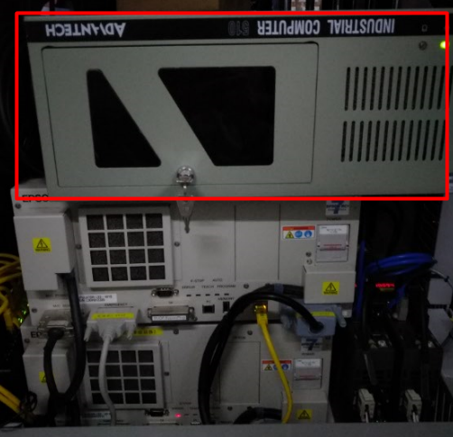
         2. 开机键位于电脑前面板，需要将盖子先打开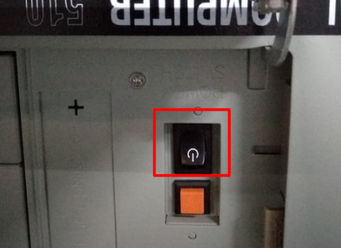
      3. 打开软件
         1. 视觉软件
         2. 上位机软件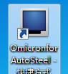
2. 复位
   1. 设置软件参数
      1. 设置视觉软件
      2. 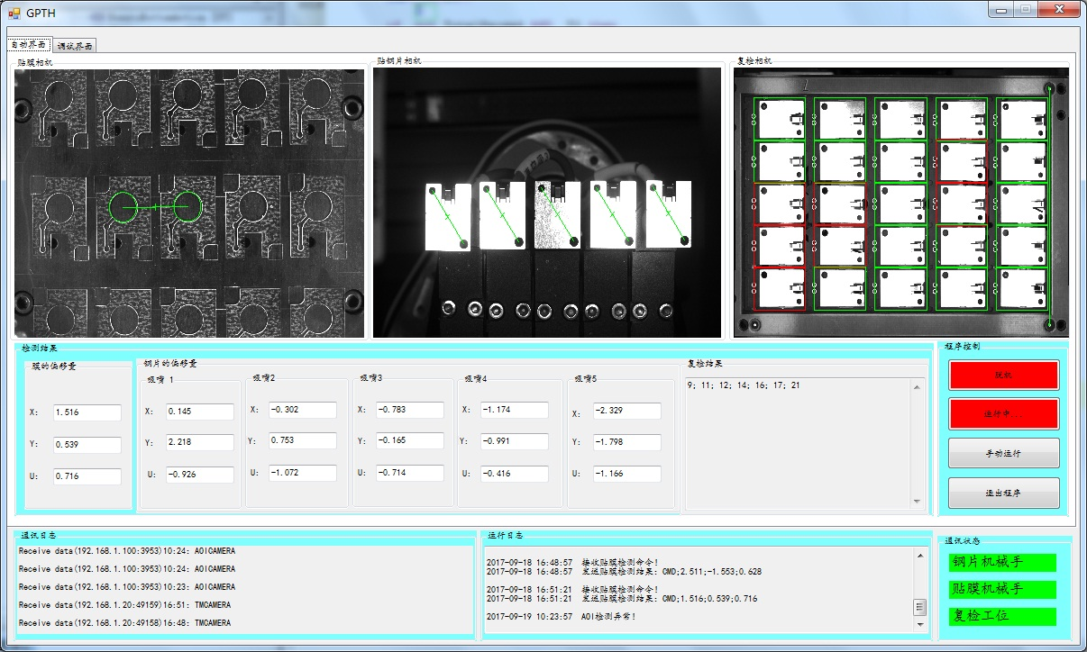
3. 连接3个相机
4. 开启自动运行
   * 1. 设置上位机
5. 点击“重启”
   * 1. 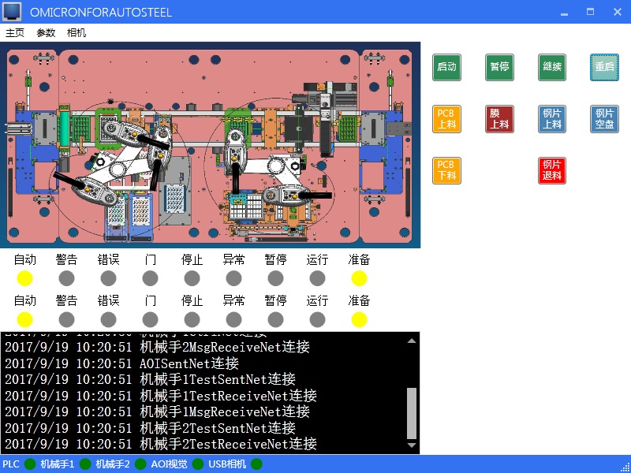

②点击“启动”

* 1. 按“复位”按钮，复位机台机构
     1. 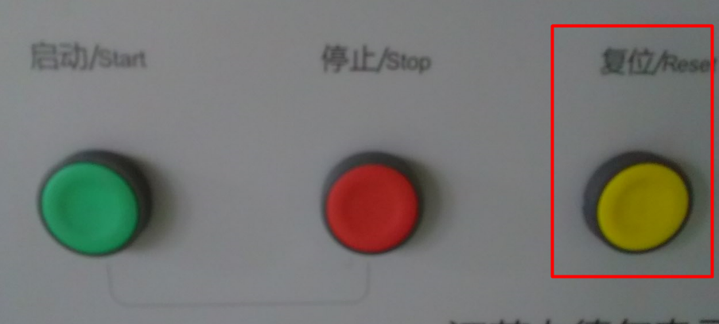
     2. 复位完成，三色灯绿灯闪烁
        1. 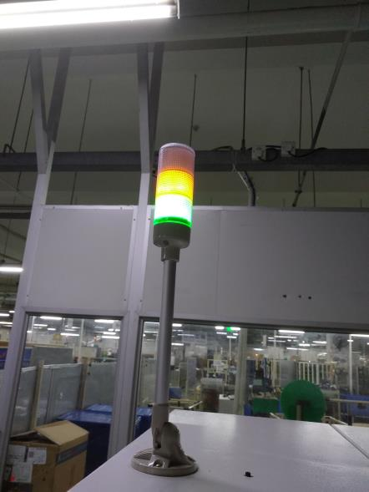

1. 启动
   1. 按“启动”按钮，机台开始运行→进入待料阶段
   2. 上位机和触摸屏均会提示“缺料”，三色灯黄灯亮、蜂鸣器响
      1. 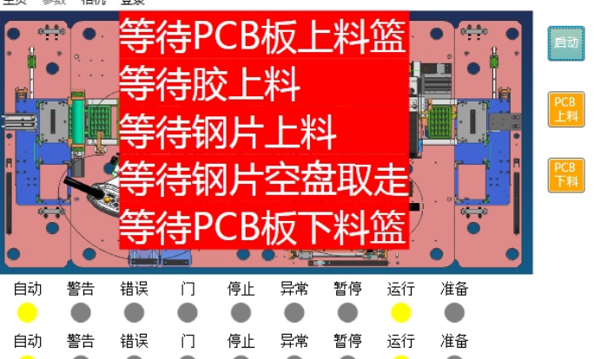
      2. 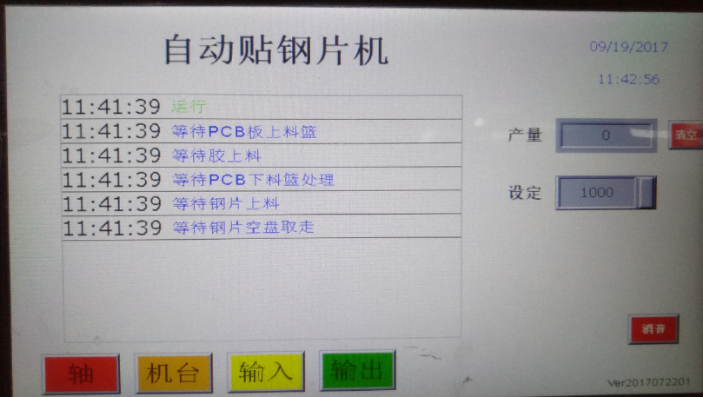
   3. PCB板上料
      1. PCB板需要注意方向
      2. PCB板笼子需要与接近开关接触良好
         1. 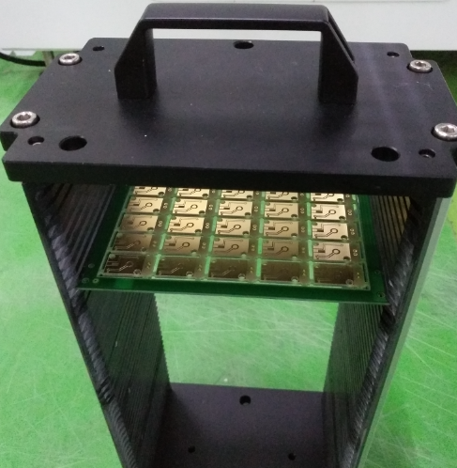
         2. 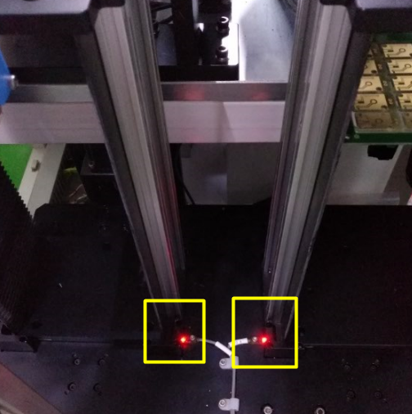
   4. 双面胶上料
      1. 双面胶从机器左前机构内投入。首先，机构可以拉出方便投料。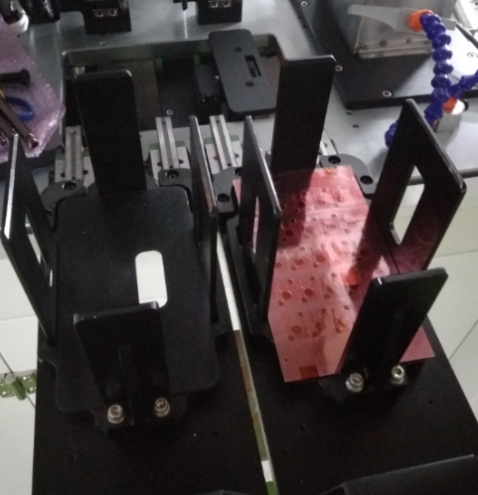
      2. 推入到位，接近开关亮。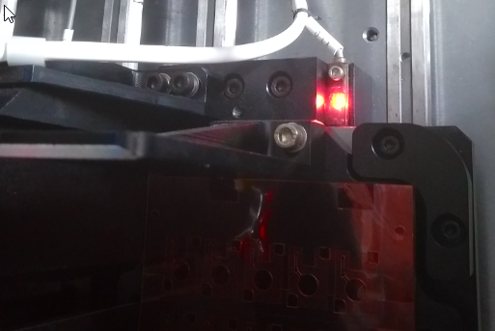
      3. 注意双面胶的正确方向。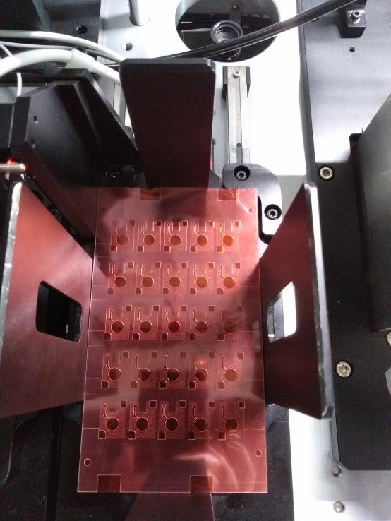
   5. 钢片上料
      1. 解除栓锁机构
         1. 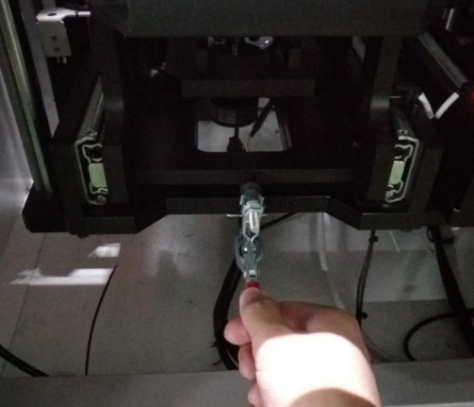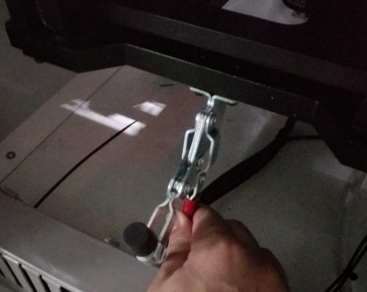
      2. 将托盘机构拉出，以放入钢片TRAY盘。
         1. 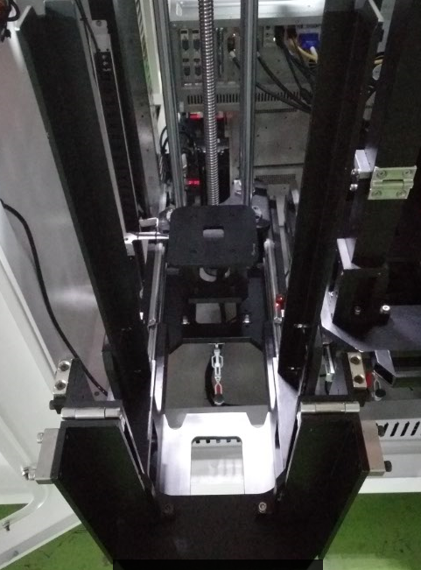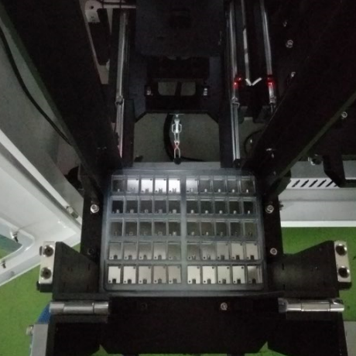
      3. 注意放入TRAY的方向,左上、右上缺角边朝里
         * 1. 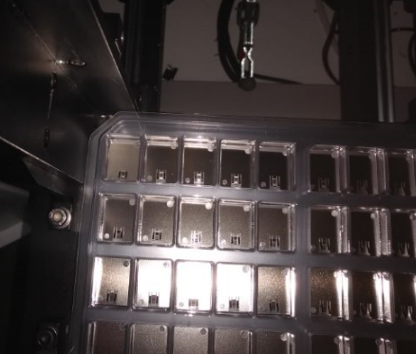
      4. 推入托盘机构至最里，传感器感应到。
         1. 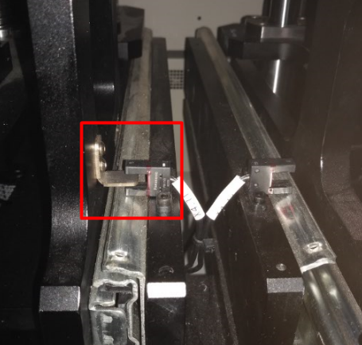
   6. 将钢片空TRAY托盘上的盘子取走
   7. PCB下料处放入空篮框
   8. 从上位机确认操作上料操作完成
      1. 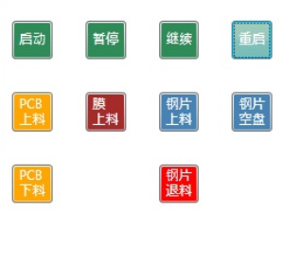

膜上料确认

PCB下料确认

钢片空TRAY确认

钢片上料确认

PCB上料确认

1. 常见问题处理
   1. 急停后处理
      1. 急停后，机器会立即停止。
      2. 需要将原来机器里正在作业的产品取出
      3. 需要将机械手吸取起来的胶和钢片取下
      4. 以上操作完成，按复位流程操作即可
   2. 膜吸取失败
      1. 调整双面胶膜的位置
      2. 上位机按“继续”按钮
   3. 拍照失败
      1. 取下异常的产品（膜、钢片）
      2. 上位机按“继续”按钮